**算法训练 8-2求完数**

时间限制：50.0s   内存限制：256.0MB

问题描述

　　如果一个自然数的所有小于自身的因子之和等于该数，则称为完数。设计算法，打印1-9999之间的所有完数。

样例输出

与上面的样例输入对应的输出。  
例：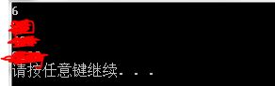

数据规模和约定

1-9999

本题的C参考代码如下：

#include<stdio.h>

int x(int a);

int main(void)

{

int i;

for(i=2;i<=9999;i++)

{

if(x(i)==1)

printf("%d\n",i);

}

return 0;

}

int x(int a)

{

int sum=0,i,b;

for(i=2;i<=a/2;i++)

{

if(a%i==0)

sum+=i;

}

if(sum+1==a)

return 1;

return 0;

}